На правах рукописи

КВАН Наталья Владимировна

МОДЕЛИ И АЛГОРИТМЫ РОБАСТНОГО УПРАВЛЕНИЯ
НЕЛИНЕЙНЫМИ ОБЪЕКТАМИ В СИСТЕМАХ
С БЫСТРОДЕЙСТВУЮЩИМ ЭТАЛОНОМ

Специальность 05.13.01 – системный анализ, управление
и обработка информации

АВТОРЕФЕРАТ

диссертации на соискание ученой степени
кандидата технических наук

Хабаровск – 2011
Работа выполнена в государственном образовательном учреждении высшего профессионального образования «Амурский государственный университет»

Научный руководитель: доктор технических наук, профессор
Еремин Евгений Леонидович

Официальные оппоненты: доктор технических наук, доцент
Воронин Владимир Викторович

кандидат технических наук, доцент
Черный Сергей Петрович

Ведущая организация: Институт автоматики и процессов управления ДВО РАН

Защита состоится 2 марта 2011 года в 16-00 на заседании диссертационного совета ДМ 212.294.05 в государственном образовательном учреждении высшего профессионального образования «Тихоокеанский государственный университет» по адресу: 680035, г. Хабаровск, ул. Тихоокеанская, 136, ауд. 315л.
С диссертацией можно ознакомиться в библиотеке Тихоокеанского государственного университета.

Автореферат разослан «___» __________ 2011 г.

Ученый секретарь диссертационного совета Бурдинский И.Н.
ОБЩАЯ ХАРАКТЕРИСТИКА РАБОТЫ

Актуальность темы. Современное состояние проблематики теории автоматического управления характеризуется поиском новых и совершенствованием уже существующих методов аналитического исследования нелинейных динамических систем управления, функционирующих в условиях априорной неопределенности, временного запаздывания, постоянного действующих возмущающих воздействий, нестационарности параметров и невозможности измерения переменных состояния объекта управления. Предъявляемые сегодня требования к качеству функционирования технических систем, обусловленные экономическими, экологическими факторами, а также факторами безопасности, стимулируют появление большого количества научных работ, в которых в процессе исследования сложных динамических объектов учитываются присущие им нелинейности.
В современных исследованиях наиболее широко рассматриваются такие нелинейные объекты управления как металлорежущие станки, роботы-манипуляторы, высокоманевренные летательные аппараты, быстроходные морские подвижные объекты, многоступенчатые химические реакторы и др. Математические модели, описывающие подобные объекты, содержат как типовые безынерционные нелинейности: реле, нелинейность насыщения, зона нечувствительности, нелинейность квантования; так и нелинейное трение, сигмоидальные, степенные нелинейности, произведения переменных и др. Наличие подобных нелинейностей в описании динамических объектов, как отмечает H. Khalil, порождает «существенно нелинейные явления» в их динамике. Примерами таких явлений могут служить: конечное время ухода решения на бесконечность; множественность состояний равновесия; предельный цикл; субгармонические, гармонические и почти периодические колебания; хаос; множественность режимов поведения.
Тем самым обоснован выбор класса исследуемых объектов управления, содержащих степенные нелинейности, присутствующие в математическом описании таких объектов, как химические реакторы, вентильные двигатели и др.
В последние время исследован и применен на практике целый ряд эффективных методов анализа и синтеза систем управления нелинейными объектами, среди которых наиболее распространенными являются адаптивные и робастные методы. Большой вклад в их разработку принадлежит российским ученым С.В. Емельянову, А.А. Красовскому, И.В. Мирошнику, В.О. Никифорову, Б.Т. Поляку, А.Л. Фрадкову, Я.З. Цыпкину, В.Я. Якубовичу, а также зарубежным исследователям: Isidori A., Khalil H., Kokotovich P., Narendra K., Ortega A., Popov V., Qu Z., Sastry S.
Наиболее актуальной проблемой на протяжении последних лет является построение наиболее простых алгоритмов робастных систем управления, функционирующих в условиях априорной неопределенности и постоянно действующих помех. К современным методам построения робастных регуляторов относительно простой структуры относят метод, основанный на теории гиперустойчивости и положительности динамических систем, который был достаточно широко развит в работах В.М. Попова, В.А. Якубовича, Л.Д. Ландау, Е.Л. Еремина, что способствовало выбору данного метода в диссертационной работе.
Построение алгоритмов робастного управления для следящих систем с нелинейными объектами в условиях априорной неопределенности должно обеспечивать не только устойчивость, но и желаемые качественные показатели, такие как точность, быстродействие, запас устойчивости. Желаемая динамика в таких системах управления наиболее часто формируется с помощью эталонной модели. Среди современных средств, нацеленных на упрощение технической реализации нелинейных систем управления, можно выделить использование явно-неявной эталонной модели (Еремин Е.Л.), что определило актуальность применения быстрой явно-неявной эталонной модели (БЭМ) для построения моделей следящих систем управления максимально простой структуры в данном исследовании.
При проектировании робастных систем управления приходится сталкиваться с проблемой получения информации о недоступных измерению переменных состояниях объекта для формирования обратной связи. Один из подходов к решению таких проблем связан с использованием наблюдателей, позволяющих получить оценки переменных состояния объекта управления в ходе обработки в системе информации доступной для измерения.
Цель работы заключается в синтезе робастных алгоритмов следящих систем с эталонными моделями минимальной структурной сложности для управления нелинейными динамическими объектами, функционирующими в условиях априорной неопределенности и подверженных действию постоянных помех.
Задачи исследования.
1. Синтез алгоритмов робастного управления для некоторых классов нелинейных динамических систем с БЭМ.
2. Использование в системах с БЭМ робастных алгоритмов управления нелинейными динамическими объектами с запаздыванием по состоянию.
3. Применение робастных алгоритмов в нелинейных системах управления с БЭМ при не полностью измеряемом векторе состояния объекта управления.
4. Обоснование квазианалитической процедуры построения робастной системы управления с НЭМ, применяемой для упрощения структурной схемы систем управления нелинейным объектом в режиме слежения.
5. Построение гибридных моделей систем управления нелинейными объектами на основе метода непрерывных моделей.
6. Разработка пакета прикладных программ для анализа качества функционирования, построенных непрерывных и гибридных систем управления нелинейными объектами.
7. Прикладные задачи робастного управления нелинейными объектами с БЭМ.
Методы исследований, проводимых в данной работе, основывались на использовании методов теории систем автоматического управления; критерия гиперустойчивости и концепции положительности динамических систем; методов теории робастного управления, теории дифференциальных уравнений с отклоняющимся аргументом; метода непрерывных моделей; методов математического моделирования – аналитического, качественного и имитационного.
Научная новизна работы заключается:
1. В синтезе алгоритмов робастного управления для некоторого класса нелинейных априорно-неопределенных скалярных и векторных объектов в системах с БЭМ.
2. В построении алгоритмов робастного управления нелинейными объектами с запаздыванием по состоянию при неполном измерении его переменных состояния с БЭМ.
3. В разработке и обосновании квазианалитической двухитерационной процедуре синтеза следящих систем робастного управления нелинейными объектами с неявной эталонной моделью.
Прикладная значимость предложенных нелинейных робастных систем заключается в их универсальности, относительно простой структуре системы управления и достаточно качественной динамике объекта управления, обеспечиваемой в условиях априорной неопределенности, при значительных параметрических вариациях, наличии постоянного действия внешних помех, нестационарности, запаздывания и неполного измерения переменных состояния.
В рамках научного сотрудничества ОАО «Амурский металлист» (г. Благовещенск) и Амурского государственного университета в отдел автоматизации завода передано алгоритмическое и программное обеспечение, необходимое для синтеза и анализа цифровой системы управления синхронной машиной, что подтверждено актом об использовании результатов диссертационной работы.
В ходе диссертационного исследования были получены 1 патент на изобретение РФ и 2 свидетельства об официальной регистрации программ для ЭВМ.
На защиту выносятся следующие положения:
- Алгоритмы робастных регуляторов для некоторых классов нелинейных систем управления с БЭМ.
- Применение процедур синтеза робастных алгоритмов (с использованием БЭМ) для систем управления нелинейными нестационарными объектами с запаздыванием по состоянию при неполном измерении переменных вектора состояния.
- Обоснование квазианалитической двух итерационной процедуры построения следящей системы управления нелинейными объектами с неявной эталонной моделью.
- Построение моделей гибридных систем робастного управления с применением метода непрерывных моделей.
- Программное обеспечение имитационного моделирования робастных систем управления, содержащих наблюдатель полного порядка.
- Робастная система управления двухэтапным химическим реактором в режиме слежения с неявным эталоном.
- Робастный регулятор и система управления вентильным двигателем.
Апробация результатов работы.
Основные результаты работы были обсуждены на Международных и Всероссийских семинарах и конференциях, в частности: на ХI Всероссийском семинаре «Моделирование неравновесных систем - 2008» (Красноярск, 2008); VI Всесибирском конгрессе женщин-математиков (Красноярск, 2010); 21 и 23 Международных конференциях «Математические методы в технике и технологиях − ММТТ», (Саратов, 2008; Саратов, 2010); Международной научно-практической конференции «Суперкомпьютеры: вычислительные и информационные технологии» (Хабаровск, 2010); ХХХIII Дальневосточной математической школе – семинаре им. академика Е.В. Золотова (Владивосток, 2008). Работа обсуждалась на научных семинарах в ИАПУ ДВО РАН, АмГУ, и ТОГУ на кафедре «Автоматики и системотехники».
Публикации и личный вклад автора.
Основное содержание диссертационной работы отражено в 14 публикациях, из которых 3 работы опубликованы в изданиях из Перечня ведущих рецензируемых журналов и изданий ВАК РФ.
Все результаты, представленные в диссертационной работе и имеющие научную новизну, получены автором лично или при его участии в работе научной группы, руководимой профессором Е.Л. Ереминым. Основные результаты диссертационной работы были получены в ходе исследований, выполнявшихся в 2007 − 2010 гг. в рамках НИР при финансовой поддержке АВЦП «Развитие научного потенциала высшей школы» в рамках проектов «Модели и алгоритмы непрерывных и гибридных систем управления априорно неопределенными нелинейно-нестационарными объектами» (регистрационный номер № 01200503819) и «Адаптивные и робастные системы управления сложными динамическими объектами с запаздыванием» (регистрационный номер 2.1.2/373).
Структура и объем работы.
Диссертационная работа состоит из введения, четырех глав, заключения, списка цитируемой литературы Работа изложена на 133 страницах, из которых 4 страницы приложений, содержит 44 рисунка и 132 библиографических наименования.

СОДЕРЖАНИЕ РАБОТЫ

Во введении обосновывается актуальность темы диссертационной работы, формулируется цель работы, научная новизна, приводятся основные теоретические и практические результаты диссертационного исследования.

В первой главе «Проблемы робастного управления нелинейными объектами» представлен обзор современных методов и задач, присущих исследованию нелинейных систем автоматического управления, среди которых особое внимание уделяется робастным методам. Описана методика построения робастных алгоритмов управления нелинейными объектами, основанная на использовании результатов теории гиперустойчивости и положительности динамических систем с учетом модификации интегрального неравенства Попова и позволяющая осуществлять синтез робастных регуляторов достаточно простой структуры. Представлена методика расчета параметров наблюдателя Люенбергера для робастных нелинейных систем управления с быстрой явно-неявной эталонной моделью (БЭМ).
В связи с актуальностью проблемы построения высококачественных следящих робастных систем управления с эталонными моделями минимальной структурной сложности описывается двух итерационная квазианалитическая процедура синтеза робастной нелинейной системы управления с неявным эталоном. Данная процедура предполагает выполнение следующих этапов:
1 этап – решение задачи аналитического синтеза робастного регулятора на основе критерия гиперустойчивости в системе, объект управления которой может быть задан в виде:
$\begin{aligned}\frac{\text{dx}(t)}{\text{dt}}=A_{ξ}(x,t,t−τ)+B(t,ξ)u(t)+f_{ξ}(t), y(t)=L^{T}(t,ξ)x(t), \\ z(t)=g^{T}y(t), ξ∈Ξ,\end{aligned}$ (1)
$A_{ξ}(x,t)=A_{1ξ}x(t)+A_{2ξ}x(t−τ)+B(t,ξ)σ_{ξ}^{T}(х)+B(t,ξ)β_{ξ}^{T}(t),$ (2)
где x(t) – n-мерный вектор состояния; y(t) – m-мерный вектор выхода; $z(t)$ – обобщенный скалярный выход, формируемый с помощью линейного компенсатора, за счет специального выбора значений элементов n-1-мерного вектора $g$; $τ$– временное запаздывание; u(t) – скалярное управляющее воздействие; f_{ξ} (t) – внешнее возмущение; $А_{1ξ}$ – матрица состояния размерности nn; $А_{2ξ}$ – матрица запаздывания размерности nn; $B(t,ξ)$ – матрица управления; $σ(x)$ и $β(t)$– соответственно нелинейная и нестационарная векторные функции; $L(t,ξ)$ – стационарная матрица выхода; ξ – набор неизвестных параметров, принадлежащих известному множеству Ξ.
Требуемую динамику в системе управления формирует БЭМ:
$\frac{{\text{dz}}_{M}(t)}{\text{dt}}=−a_{0}z_{M}(t)+a_{0}r(t), y_{M}(t)=z_{M}(t),$ (3)
где z_{М} (t), y_{М} (t), r(t) ∈ R – соответственно эталонная переменная, выход и задающее воздействие; a₀ = const > 0 – достаточно большое число, выбор которого должен учитывать инерционность объекта управления и характеристики задающего воздействия.
Для системы (1) – (3), функционирующей в условиях априорной неопределенности параметров ξ ∈ Ξ и при любых начальных условиях x(0), определяют явный вид закона управления, не содержащий неопределенностей и обеспечивающий ограниченность всех сигналов в замкнутой системе при внешних возмущениях, ограниченных по норме $\left\|f_{ξ}(t)\right\|<f_{0}^{2}=\text{const}$, таким образом, чтобы имело место выполнение предельных соотношений:
$\underset{t→∞}{\text{lim}}\left\|x_{M}(t)−x(t)\right\|≤δ_{x}^{2},$$\underset{t→∞}{\text{lim}}\left|z_{M}(t)−z(t)\right|≤δ_{z}^{2},$ (4)
где δ_{x}², δ_{z}² = const – некоторые относительно малые числа.
2 этап – имитационное моделирование. На этом этапе осуществляют подбор значения параметра БЭМ a₀, а затем выполняют переход к системе управления с неявным эталоном (НЭМ). Именно в случае применения быстрой эталонной модели, ее выход практически совпадает с динамикой задающего воздействия, т.е. $ν_{М}(t)≈r(t)$.
Применение квазианалитической процедуры синтеза робастной системы управления способствует существенному упрощению технической реализации модели с обеспечением сохранения желаемого качества ее функционирования.

Во второй главе «Построение алгоритмов робастных систем управления нелинейными объектами» приводятся примеры решения 4-х задач синтеза робастных систем управления в режиме слежения с НЭМ за счет применения квазианалитической процедуры, описанной в 1 главе исследования. Исследовались следующие системы управлении: скалярная с полным измерением вектора состояния, скалярная с неполным измерением вектора состояния, скалярная с запаздыванием по состоянию и векторная с неполным измерением вектора состояния. В описании объекта каждой рассматриваемой системы управления присутствовали нелинейные степенные функции, выбор которых обусловлен их наличием в описании конкретных математических объектов, таких как химические реакторы различного назначения, вентильный двигатель и др. Параметрами объектов управления являются величины, неизвестным образом меняющиеся в заданных диапазонах.
Аналитический синтез закона управления в каждой системе базировался на использовании критерия гиперустойчивости и теории положительности динамических систем с учетом модификации интегрального неравенства В.М. Попова, предложенной Семичевской Н.П., что позволило получить новые алгоритмы управления достаточной простой структуры. Для каждой системы управления было проведено имитационное моделирование, в ходе которого выявлена высокая работоспособность, синтезируемых алгоритмов, а также показана правомочность перехода от системы управления с БЭМ к системе управления с НЭМ.
Приведем описания исследуемых систем управления.
1. Динамика нелинейного скалярного объекта управления в пространстве состояний описана уравнениями:
$\frac{\text{dx}(t)}{\text{dt}}=A_{ξ}(x,t)+\text{bu}(t)+f_{ξ}(t), y(t)=L^{T}x(t)=х(t), z(t)=g^{T}y, ξ∈Ξ,$
$A_{ξ}(x,t)=A_{ξ}x(t)+{bσ}_{ξ}^{T}(х)x(t)$, (5)
где $A_{ξ}$= А – стационарная матрица, имеющая следующее представление$A=A_{M}+{bχ}_{0}^{T}$, при этом A_{M} – желаемая матрица; $χ_{0}$– некоторый стационарный вектор; $σ_{ξ}(х)=σ(х)$ – векторная функция такая, что
$σ^{T}(х)=(x_{k_{1}}(t),\text{.}\text{.}\text{.},x_{k_{n}}(t))$, $σ_{i}(x_{k_{i}}(t))=с_{i}x_{k_{\text{in}}}^{α_{i}}(t)$,$α_{i}>0$.
Требуемая динамика системы управления задана уравнениями БЭМ (3), которые можно представить следующим образом:
$\frac{{\text{dx}}_{M}(t)}{\text{dt}}=A_{M}x_{M}(t)+\text{br}(t), z_{M}(t)=g^{T}x_{M}(t),$ (6)
где x_{М}(t) ∈ R^{n} – вектор состояния эталона; $А_{М}$– стационарная матрица состояния, являющаяся гурвицевой; z_{М}(t) ∈ R – обобщенный выход эталона;
g^{Т} – вектор, формирующий обобщенный выход, для которого справедливо равенство g^{Т} = [g₁, g₂, …, g_{n}] = a₀[a₀^{n–1}, θ _{n–2} a₀^{n–2}, θ _{n–3} a₀^{n–3},…, 1], где $θ_{i}=\frac{k!}{(k−i)! i!}$.
Явный вид закона управления получен в виде:
$u(t)=(γ_{1}\left|r(t)\right|+\sum_{i=1}^{n}{γ_{2i}}\left|х_{i}(t)\right|+\sum_{i=1}^{n}{γ_{3i}(}\left|x_{k_{i}}(t)\right|\left|x_{i}(t)\right|+γ_{4})ν(t)$ . (7)
Его структурная схема изображена на рисунке 1 для случая n=4.

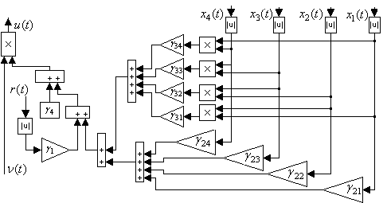
Рисунок 1. Структурная схема робастного регулятора (7).

Динамические характеристики системы управления (5) – (7) представлены на рисунке 2.
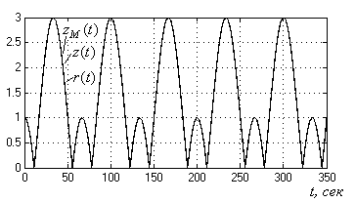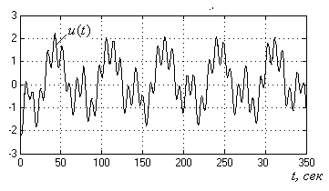
а) динамика задающего воздействия, б) динамика управления;
обобщенного выхода объекта и выхода
эталона;
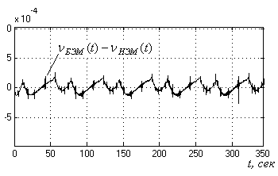
в) рассогласование БЭМ и НЭМ.
Рисунок 2.

2. Рассматривается нелинейный объект управления, динамика которого в пространстве состояний описывается уравнениями:
$$\frac{\text{dx}(t)}{\text{dt}}=A_{ξ}(x,t)+\text{bu}(t)+f_{ξ}(t), y(t)=L^{T}x(t)=х_{1}(t), z(t)=g^{T}y, ξ∈Ξ,$$
$\begin{aligned}A_{ξ}(x,t)=A(ξ)x(t)+{bδ}_{ξ}(x_{1}(t)), A(ξ)=A_{М}+{bχ}_{ 0}^{T}(ξ), \\ δ_{ξ}(x_{1}(t))= {\left|x_{1}(t)\right|}^{α (ξ )}\text{sign}\left(x_{1}(t)\right)\text{.}\end{aligned}$ (8)
Требуемая динамика БЭМ задана уравнениями аналогично (3) и (6).
Оценку вектора x(t) будем проводить по наблюдениям за текущим изменением выхода объекта y(t), используя наблюдатель Люенбергера:
$\frac{d\overline{x}(t)}{\text{dt}}=A_{}\overline{x}(t)+\text{bu}(t)+\text{Ny}(t), \overline{y}(t)=L^{T}\overline{x}(t)={\bar{x}}_{1}(t), \overline{ν}(t)={\overline{g}}^{T}\overline{x}(t),$ (9)
где $\overline{x}(t)∈R^{n}$– вектор состояния наблюдателя; $\overline{ν}(t)∈R$ – обобщенный выход наблюдателя; A* = (A_{М} – NL^{T}) – матрица состояния наблюдателя. Заменив вектор состояния x(t) его оценкой $\overline{x}(t)$, получим технически реализуемые уравнения обобщенного выхода и видоизмененного управления.
На основе критерия гиперустойчивости синтезирован робастный закон управления:
$u(t)=(γ_{1}\left|r(t)\right|+\sum_{i=1}^{n}{γ_{2i}}\left|{\bar{x}}_{i}\right|+γ_{3}\int_{0}^{t}{({\left|{\bar{x}}_{1}\right|}^{α+1}+1)}+γ_{4})ν(t)\text{.}$ (10)
Структурная схема регулятора (10) изображена на рисунке 3 для случая n=3.

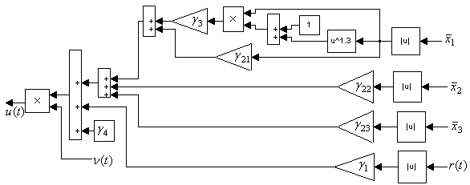
Рисунок 3.

Динамические характеристики системы управления (3), (8) – (10) представлены на рисунке 4.
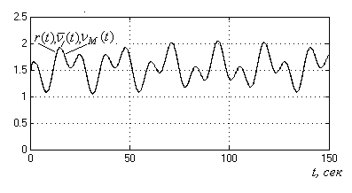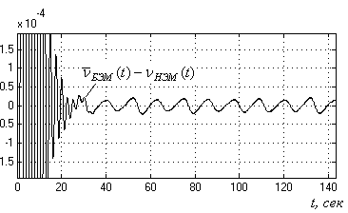
а) динамика задающего воздействия, б) рассогласование БЭМ и НЭМ.
обобщенного выхода объекта и
выхода эталона;
Рисунок 4.

3. Динамика нелинейного объекта управления, содержащего запаздывание и действующего в условиях априорной параметрической неопределенности, описывается уравнениями:
$\begin{aligned}\frac{\text{dx}(t)}{\text{dt}}=A_{ξ}(x,t)+D_{ξ}(t)x(t−τ)+\text{bu}(t)+f_{ξ}(t), \\ y(t)=L^{T}x(t)=х_{1}, x(ς)=ϕ(ς), ,ς∈[−h; 0], ξ∈Ξ,\end{aligned}$ (11)
где $D_{ξ}(t)$– нестационарная матрица при запаздывающем аргументе вида:
$D_{ξ}(t)={bσ}^{T}(t)$; $σ^{T}(t)=(σ_{1}(t),\text{.}\text{.}\text{.},σ_{n}(t))$, $\left|σ_{i}\right|≤σ_{0i}^{2}=\text{const}$.
Предполагается, что нелинейная векторная функция $A_{ξ}(x,t,τ)$ представима в виде: $A_{ξ}(x,t)=(A_{ξ}+{bα}_{ξ}^{T}(х)+{bβ}_{ξ}^{T})x(t)$, $α_{ξ}(х)=α(х)$ – нелинейная векторная функция такая, что $α^{T}(х)=(x_{k_{1}}^{α_{1}}(t),\text{.}\text{.}\text{.},x_{k_{n}}^{α_{n}}(t))$, $0<α_{i}<1$, $i=\overline{1,n}$; $β_{ξ}(t)=β(t)$ – нестационарная векторная функция такая, что $β^{T}(t)=(β_{1}(t),\text{.}\text{.}\text{.},β_{n}(t))$, где каждая компонента $β_{i}$ – ограниченная нестационарная функция, такая, что $\left|β_{i}\right|≤β_{0i}^{2}=\text{const}$, $i=\overline{1,n}$.
Требуемая динамика БЭМ задана уравнениями аналогично (3) и (6).
Так как система управления (11), (6) технически не реализуема (недоступны измерению координаты вектора состояния, кроме координаты $х_{1}$), восстановление недостающих переменных состояния происходит с помощью наблюдателя полного порядка вида (9).
Закон управления представлен в виде:
$\begin{aligned}u(t)=(γ_{1}\left|r(t)\right|+\sum_{i=1}^{n}{γ_{2i}}\left|{\bar{x}}_{i}(t)\right|+\sum_{i=1}^{n}{γ_{3i}(}{\left|{\bar{x}}_{i}(t)\right|}^{α_{i}+1}+1)\left|{\bar{x}}_{j}(t)\right|+ \\ +\sum_{i=1}^{n}{γ_{5i}\left|\overline{x_{i}}(t−τ)\right|}+γ_{6})ν(t)\text{.}\end{aligned}$ (12)
Динамические характеристики системы управления (3), (9), (11), (12) представлены на рисунке 5.
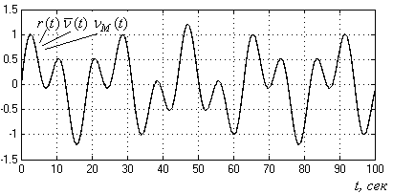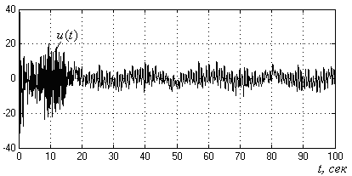
а) динамика задающего воздействия, б) динамика управления;
обобщенного выхода объекта и выхода
эталона;
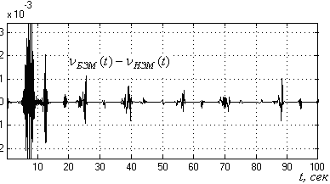
в) рассогласование БЭМ и НЭМ.
Рисунок 5.

4. В условиях априорной параметрической неопределенности рассматривается нелинейный MIMO-объект управления, с запаздыванием по состоянию, динамика которого описывается уравнениями
$\frac{\text{dx}(t)}{\text{dt}}=A_{ξ}(x,t)+\text{Dx}(t−τ)+\text{Bu}(t)+f_{ξ}(t)$, $y(t)=L^{T}x(t)$, $ξ∈Ξ$, (13)
где $x(t)∈R^{n}$– вектор состояния; $u(t)∈R^{m}$ – векторное управление; $y(t)∈R^{m}$– выход; $B$– матрица управления, размерности n×m; L – матрица размерности n×m; D – матрица запаздывания, размерности n×n; $f_{ξ}^{T}(t)=\left[0 0\text{.}\text{.}\text{.}0 f_{n}(t)\right]$– возмущение, для которого выполнено условие $\left\|f_{ξ}(t)\right\|$<$f_{0}^{2}=\text{const}$; $ξ$ – набор неизвестных параметров из некоторого известного множества $Ξ$.
Предполагается, что справедливы условия:
$$A_{ξ}(x,t)=A(ξ)x(t)+B_{M}Σ_{ξ}(y),$$
$A(ξ)=A_{M}+B_{М}Ψ_{0}(ξ), Ψ(ξ)=β_{0}^{T}(t) x^{T}(t)$, (14)
$D=B_{М}D(ξ),$$В=B_{М}(1+α(t)),$ (15)
где A_{M} – некоторая желаемая стационарная матрица размерности n×n; $Σ_{ξ}(y)∈R^{m}$ – вектор нелинейностей размерности m×n; $Ψ(ξ)∈R^{m×n}$ – матрица размерности m×n; f_{n}(t), β₀(t) – векторы размерности m×1; D(ξ) – матрица запаздывания, размерности m×n; $α(t)$– нестационарная функция.
Требуемая динамика задается явно-неявной эталонной моделью (ЯНЭМ)
$\frac{{\text{dz}}_{M}(t)}{\text{dt}}=−a_{0}z_{M}(t)+a_{0}Λ_{i}(t),$ (16)
где $Λ_{i}(t)∈R$ – i-ая компонента задающего воздействия; z_{M} – обобщенный выход эталона. При этом математическое описание ЯНЭМ эквивалентно описанию, имеющему вид:
$\frac{{\text{dx}}_{M}(t)}{\text{dt}}=A_{M}x_{M}(t)+B_{M}Λ(t)$,$y_{M}(t)=L^{T}x_{M}(t)$,$z_{M}(t)={\text{Gy}}_{M}(t)$ (17)
где $Λ(t)∈R^{m}$ – векторное задающее воздействие; $y_{М}(t)∈R^{m}$ – выход явной эталонной модели, z_{M} – обобщенный выход эталона, который формируется за счет выбора элементов диагональной матрицы G; $x_{M}(t)∈R^{n}$– вектор состояния эталона.
Поскольку элементы вектора состояния объекта (17) измерению недоступны, обеспечим восстановление всех значений переменных состояния x(t), воспользовавшись моделью наблюдателя полного порядка для случая векторного управления:
$\frac{d\bar{x}(t)}{\text{dt}}=A_{}\bar{x}(t)+B\vec{u}(t)+\text{Ny}(t)$,$\bar{y}(t)=L^{T}x(t)≃L^{T}\bar{x}(t)$,$\bar{\vec{ν}}(t)=G\bar{y}(t)$ (18)
где $\bar{x}(t)∈R^{n}$ – вектор состояния стационарного наблюдателя; $\bar{\vec{ν}}(t)$ – обобщенный векторный выход наблюдателя; матрица A* = (A_{M} – NL^{T}) – матрица состояния наблюдателя, собственные числа которой получают заданные значения за счет соответствующей матрицы N; $N∈R^{n×m}$ – матрица коэффициентов наблюдателя.
Согласно критерию гиперустойчивости синтезирован векторный закон управления, компоненты которого представлены в виде:
$\begin{aligned}u_{i}(t) =({\tilde{γ}}_{\text{11}i}\sum_{j=1}^{n}{\left|{\bar{x}}_{j}(t)\right|}+{\tilde{γ}}_{\text{12}i}\sum_{j=1}^{n}{\left|{\bar{x}}_{j}(t−τ)\right|}+γ_{2i}\left|σ_{0i}\right|+γ_{\text{31}i}\left|f_{0i}\right|+γ_{\text{32}i}\left|Λ_{i}\right|)ν_{i}(t), \\ i=\overline{1,m\text{.}}\end{aligned}$ (19)
Для алгоритма управления (19) можно использовать модификацию:
$\begin{aligned}u_{i}(t) =({\tilde{γ}}_{\text{11}i}\sum_{j=1}^{n}{\left|{\bar{x}}_{j}(t)\right|}+{\tilde{γ}}_{\text{12}i}\sum_{j=1}^{n}{\left|{\bar{x}}_{j}(t−τ)\right|}+γ_{2i}\left|σ_{0i}\right|+γ_{\text{31}i}\left|f_{0i}\right|+γ_{\text{32}i}\left|Λ_{i}\right|+ \\ +γF(ν_{i}(t)))ν_{i}(t), i=\overline{1,m},\end{aligned}$ (20)
где F(ν_{i}(t)) = |ν_{i}(t) |^{0.1}, γ_{11i}, γ_{12i}, γ_{2i}, γ_{31i}, γ_{32i}, γ – константы, которые подбираются на этапе имитационного моделирования.
Динамические характеристики системы управления (13) – (20) представлены на рисунке 6.

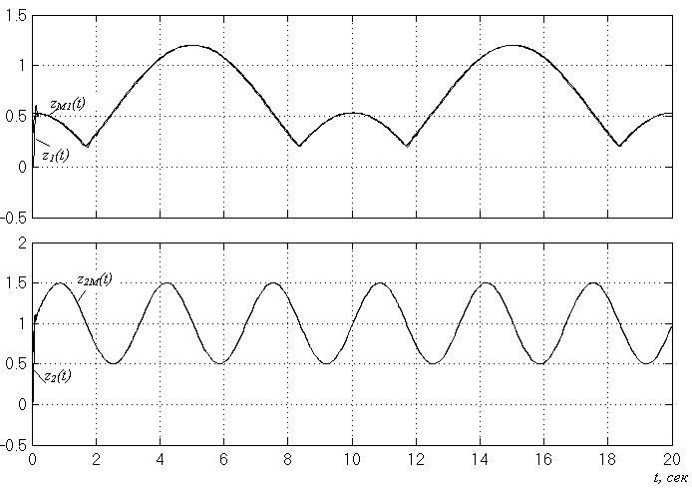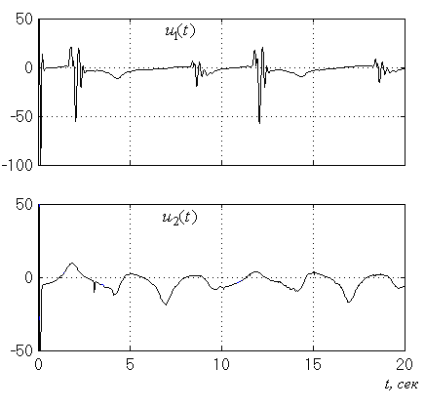
а) динамика компонентов б) динамика компонентов
обобщенного выхода объекта и выхода
управления эталона;
Рисунок 6.

Результаты исследований показали эффективность полученных робастных законов для рассмотренных классов нелинейных объектов и достаточно хорошее качество динамических процессов в условиях априорной неопределенности и наличии внешних ограниченных возмущений.

В третьей главе «Программы имитационного моделирования робастных систем управления» исследования приводится построение гибридных робастных нелинейных систем управления, рассмотренных во 2-й главе, на основе метода непрерывных моделей, а также их имитационное моделирование. Анализ полученных динамических характеристик для построенных гибридных систем позволяет утверждать, что применение цифровых аналогов для БЭМ, наблюдателя и регулятора не ухудшает динамических характеристик системы управления. Однако, шаг дискретизации существенным образом зависит от характера нелинейностей системы, неполного измерения вектора состояния, порядка системы.
Разработана программа для расчета параметров наблюдателя в системах с нелинейными нестационарными объектами управления. Она позволяет:
- рассчитать параметры системы со стационарным наблюдателем полного порядка с явной эталонной моделью ЯЭМ и явно-неявной эталонной моделью ЯНЭМ;
- рассчитать параметры ЯЭМ, включая построение матрицы состояния A_{M} по значению a₀ и матрицы линейного компенсатора G;
- проводить расчеты для систем с MIMO-объектом (при условии, что эту систему можно представить отдельными SISO-объектами);
- осуществлять имитационное моделирование системы с заданными параметрами;
- сохранять и использовать в дальнейшем рассчитанные параметры систем в виде html-отчетов.
На базе программных средств системы MATLAB с применением возможностей проектирования пользовательского интерфейса GUIDE был усовершенствован пакет программ для имитационного моделирования робастных непрерывных и гибридных систем управления, в описании объектов которых содержаться существенные нелинейности и желаемое качество которых определяется БЭМ.

В четвертой главе «Прикладные задачи и имитационное моделирование робастного управления нелинейными объектами» решаются две прикладные задачи робастного управления нелинейными объектами. В частности, осуществлено построение робастного регулятора следящей системы управления двухэтапным химическим реактором, содержащей запаздывание по состоянию, на основе критерия гиперустойчивости с использованием наблюдателя Люенбергера для оценки недостающей координаты. Применение квазианалитической процедуры построения робастной системы управления двухэтапным химическим реактором на основе применения БЭМ, описанной выше, позволило синтезировать следящую робастную систему управления с неявной эталонной моделью, т.е. систему с эталоном минимально простой структуры.
Математическая модель двухэтапного химического реактора, записанная в пространстве состояний и соответствующая модели реактора в работах Бобцова А.А. и других авторов, имеет вид
$\overset{˙}{x}(t)=\text{Ax}(t)+\text{Dx}(t−τ)+\text{bu}$,$y(t)=L^{T}x(t)=x_{1}(t)$, (21)
где x(t)$∈R^{2}$ − вектор состояния; u − скалярное управление; y(t) − вектор выхода; $А_{2×2}$ − матрица состояния в форме Фробениуса; $b^{T}=(0 1)$ − матрица управления; D=b$(d_{1}d_{2})$ − матрица запаздывания; L=$(1 0)$ − матрица выхода.
Динамика БЭМ задана системой уравнений (3) и (6).
Так как система управления реактором технически не реализуема (измерению доступна только координата$x_{1}(t)$), то восстановление недостающей переменной состояния происходит с помощью наблюдателя полного порядка вида (9).
Закон управления реактором получен на основе критерия гиперустойчивости:
$u(t)=(γ_{1}r(t)+γ_{\text{21}}\left|{\bar{x}}_{1}(t)\right|+γ_{\text{22}}\left|{\bar{x}}_{2}(t)\right|+γ_{\text{31}}\left|{\bar{x}}_{1}(t−τ)\right|+γ_{\text{32}}\left|{\bar{x}}_{2}(t−τ)\right|)ν(t)$. (22)
На рисунке 7 представлены: а) − структурная схема робастной системы управления двухэтапным химическим реактором; б) − структурная схема робастного регулятора.
В ходе имитационного моделирования выявлено, что полученный закон управления работоспособен как для следящей системы, так и для системы, работающей в режиме стабилизации (рисунок 8).
Применение квазианалитической процедуры построения робастной системы управления двухэтапным химическим реактором на основе применения БЭМ, описанной выше, позволило синтезировать следящую систему управления с неявной эталонной моделью, т.е. систему с эталоном максимально простой структуры. Предложенное упрощение правомочно, так как величина рассогласования обобщенных выходов с БЭМ и НЭМ
($ν$_{БЭМ}(t) – $ν$_{НЭМ}(t)) достаточно мала (рисунок 9).

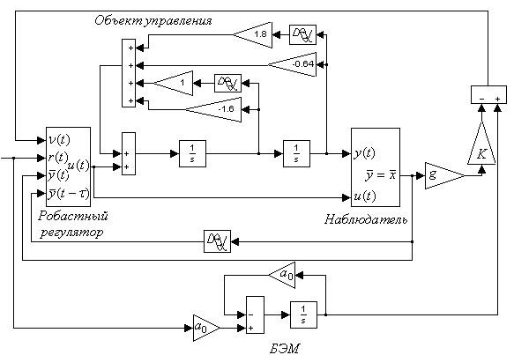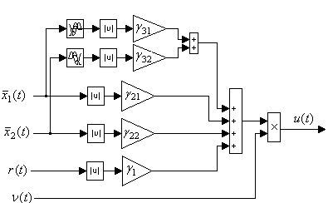
а) схема робастной системы управления б) схема робастного регулятора.
двухэтапным химическим реактором;
Рисунок 7.

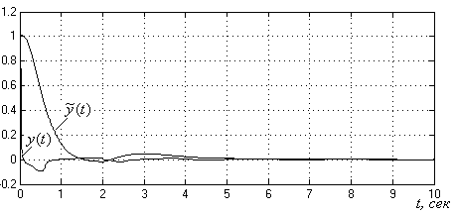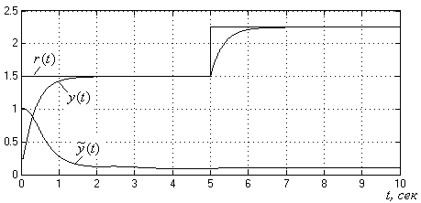
а) выход объекта в режиме б) выход объекта в режиме
стабилизации; слежения.
Рисунок 8.

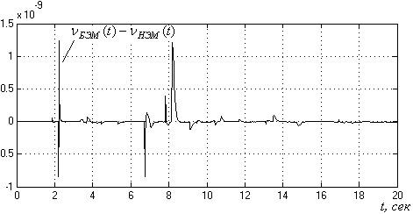
Рисунок 9.

В диссертационной работе синтезирован робастный регулятор в системе управления вентильным двигателем (ВД), математическое описание которого предложено С.Г. Германом-Галкиным, представляющий собой многосвязный, нелинейный и нестационарный объект.

Систему управления ВД представим в векторно-матричной форме, для этого введем обозначения для переменных состояний $x^{T}(t)=\left(\begin{matrix}x_{1}(t) & x_{2}(t) & x_{3}(t)\end{matrix}\right)=\left(\begin{matrix}ω & i_{d} & i_{q}\end{matrix}\right)$:
$\frac{\text{dx}(t)}{\text{dt}}=A(x(t))x(t)+B(x(t))u(t)+f_{m}(t), y(t)=x(t), z(t)=g^{T}x(t)$ (23)
где x(t)∈R³ – вектор состояния; y(t)∈R³ – выход объекта; $z(t)$∈R – обобщенный выход объекта; u(t)∈R² – скалярное управляющее воздействие $u^{T}(t)=\left(\begin{matrix}{\tilde{u}}_{d} & {\tilde{u}}_{q}\end{matrix}\right)$; f_{m}(t)∈R³ – вектор внешних возмущений, действующих на объект; A(x(t)) – матрица состояния (3×3); B(x(t)) – матрица размерности (3×2), элементами которой являются нестационарные функции.
Желаемое поведение объекта зададим с помощью явной эталонной модели
$\frac{{\text{dx}}_{M}(t)}{\text{dt}}=A_{M}x_{M}(t)+B_{M}\tilde{r}(t), z_{M}=g^{T}x_{M}(t),$
(24)

где $A_{M}$ – стационарная матрица состояния; B_{M} – матрица входа; ${\tilde{r}}^{T}(t)=\left(\begin{matrix}U_{d} & U_{q}\end{matrix}\right)$ – задающее воздействие; g^{Т} = [g₁, g₂, g₃] – вектор, подлежащий выбору; $z_{M}$ – обобщенный выход эталона.
На основе критерия гиперустойчивости синтезирован векторный закон управления u(t), явный вид каждой компоненты которого имеет представление:
$u_{d}=γ_{\text{11}}\left|x_{1}(t)\right|\left|x_{2}(t)\right|ν_{1}(t)$, $u_{q}=(γ_{\text{21}}\left|U_{q}\right|+γ_{\text{22}}\left|x_{1}(t)\right|\left|x_{3}(t)\right|)ν_{2}(t)\text{.}$ (25)
Анализируя полученные динамические характеристики робастной системы управления ВД с робастным законом управления (25) и сравнивая их с результатами применения робастных законов управления, полученных ранее в работах Т.А. Галаган и Н.П. Семичевской, приходим к следующим выводам:
полученный робастный алгоритм управления не содержит сигнальной составляющей, что наделяет его большим быстродействием и меньшим энергопотреблением по сравнению с законом, синтезированным в работе Т.А. Галаган;
робастный закон (27) имеет более простую структуру по сравнению с робастным законом, предложенным в исследовании Н.П. Семичевской, но без потери качества в системе управления ВД.

Заключение.
В диссертационной работе достигнута обозначенная цель посредством решения поставленных задач, а именно:
1. Синтезированы робастные законы управления для некоторых классов нелинейных скалярных объектов с БЭМ на основе критерия гиперустойчивости.
2. Разработаны алгоритмы робастного управления для нелинейных систем с запаздыванием по состоянию и для систем с неполным измерением вектора состояния с БЭМ.
3. Получен алгоритм робастного управления векторным объектом с БЭМ.
4. Построены гибридные системы робастного управления нелинейными объектами на основе метода непрерывных моделей.
5. Разработана программа для расчета параметров наблюдателя в системах с нелинейными объектами управления.
6. Представлен пакет прикладных программ для имитационного моделирования робастных систем управления нелинейными объектами.
7. Осуществлено имитационное моделирование проектируемых нелинейных следящих систем робастного управления с БЭМ и выявлена возможность структурного упрощения для каждой исследуемой системы за счет перехода к системе с НЭМ. Результаты моделирования показали эффективность полученных робастных законов и сохранение достаточно хорошего качества динамических процессов при переходе к неявному эталону в условиях априорной неопределенности и наличии внешних ограниченных возмущений.
8. Осуществлено построение модели робастной системы управления двухэтапным химическим реактором в режиме слежения. Проведено имитационное моделирование непрерывной и гибридной робастной системы управления двухэтапным химическим реактором.
9. В работе синтезирован алгоритм робастного управления вентильным двигателем, представляющим собой многосвязный, нелинейный и нестационарный объект. Проведено имитационное моделирование непрерывной и гибридной робастной системы управления вентильным двигателем с явным эталоном.

ОСНОВНЫЕ ПУБЛИКАЦИИ ПО ТЕМЕ ДИССЕРТАЦИИ
1. Кван Н.В. Робастное управление нелинейным объектом со стационарным наблюдателем и быстродействующей эталонной моделью / Е.Л. Еремин, Н.В. Кван, Н.П. Семичевская // Информатика и системы управления. – 2008. №4(18). – С.122 – 130.
2. Кван Н.В. Робастное управление нелинейным MIMO-объектом с запаздыванием и стационарным наблюдателем/ Е.Л. Еремин, Н.В. Кван, Н.П. Семичевская // Информатика и системы управления. – 2009. №1(19). – С.121 – 129.
3. Кван Н.В. Робастное управление нелинейными объектами с наблюдателем полного порядка и быстродействующей эталонной моделью/ Е.Л. Еремин, Н.В. Кван, Н.П. Семичевская // Мехатроника, автоматизация, управление. – 2010. №5(110). – С. 2 – 6.
4. Кван Н.В. Робастная система управления: Пат. 2379735 С2 Российская федерация, МПК G05B 13/02. / Е.Л. Еремин, Н.В. Кван, Н.П. Семичевская; заявитель и патентообладатель Амурский гос. ун-т. – №2008106562/09; заявл. 27.08.2009; опубл. 20.01.2010 Бюл. № 2. – 6с.
5. Кван Н.В. Программа расчета параметров системы наблюдения за динамическими объектами с неполным измерением вектора состояний: Свидетельство № 2009612522 Российская федерация / Павлов С.С., Еремин Е.Л., Семичевская Н.П., Кван Н.В. – № 2009611268 заявл. 25.03.2009; зарег. 20.05.2009.
6. Кван Н.В. Программа имитационного моделирования системы робастного управления вентильным двигателем с быстродействующим явно-неявным эталоном: Свидетельство № 2010610227 Российская федерация / Семичевская Н.П., Кван Н.В. – № 2009615818 заявл. 20.10.2009; зарег. 20.01.2010.
7. Кван Н.В. Робастная система управления с явно-неявным и неявным эталоном / Н.В. Кван // Вестник АмГУ. Серия «Естественные и экономические науки». – 2008. – Вып. 43. – С. 29 – 31.
8. Кван Н.В. Имитационное моделирование робастных систем управления с явно-неявной и неявной эталонными моделями / Е.Л. Еремин, Н.В. Кван // Моделирование неравновесных систем // Материалы XI Всеросс. семинара, 26 – 28 сентября 2008. – Красноярск: ИВМ СО РАН, 2008. С. 86 – 87.
9. Кван Н.В. Адаптивно-робастное управление нелинейным скалярным объектом с неявным эталоном / Н.В. Кван, Н.П. Семичевская // Математические методы в технике и технологиях – ММТТ-21[текст]: сборник трудов XХI Международной научной конференции: в 10 т., Т.2 Секция 2.6. – Саратов: Сарат.гос.техн.ун-т, 2008. – С.43 – 45.
10. Кван Н.В. Синтез робастной системы управления нелинейным объектом на основе критерия гиперустойчивости / Н.В. Кван // VI Всесибирский конгресс женщин – математиков (в день рождения Софьи Васильевны Ковалевской): материалы Всеросс. конференции, 15 – 17 января 2010 г. – Красноярск: РИЦ СибГТУ, 2010. – С.178 – 182.
11. Кван Н.В. Робастное управление нелинейным объектом с запаздыванием, быстрой эталонной моделью и наблюдателем / Н.В. Кван, Н.П. Семичевская // Вестник АмГУ. Серия «Естественные и экономические науки». –2009. Вып. 47. – С 39 – 42.
12. Кван Н.В. MATLAB – приложение для расчета параметров наблюдателя в системах с нелинейными нестационарными объектами управления / Н.П. Семичевская, Н.В. Кван // Материалы междун. науч.-прак. конф. «Суперкомпьютеры: вычислительные и информационные технологии». Хабаровск: Изд-во ТОГУ, 2010. – С. 301 – 305.
13. Кван Н.В. Робастное управление вентильным двигателем / Н.В. Кван // Материалы международной научно-технической конференции «Электротехнические комплексы и системы». – Комсомольск-на-Амуре, 2010. – С.78 – 81.
14. Кван Н.В. Гибридные системы робастного управления нелинейными объектами / Н.В. Кван, Н.П. Семичевская // Вестник АмГУ. Сер. «Естественные и экономические науки». – 2010. Вып. 51. – С 33 – 37.

Кван Наталья Владимировна

МОДЕЛИ И АЛГОРИТМЫ РОБАСТНОГО УПРАВЛЕНИЯ
НЕЛИНЕЙНЫМИ ОБЪЕКТАМИ В СИСТЕМАХ
С БЫСТРОДЕЙСТВУЮЩИМ ЭТАЛОНОМ

АВТОРЕФЕРАТ
диссертации на соискание ученой степени
кандидата технических наук

Подписано в печать 25.01.2011. Формат 60х84 1/16.
Бумага писчая. Гарнитура «Таймс». Печать цифровая.
Усл. печ. л. 1,1. Тираж 100. Заказ Б/н.
Отдел оперативной полиграфии издательства
Тихоокеанского государственного университета.
680035, Хабаровск, ул. Тихоокеанская, 136.

